Решение разноуровневых задач
  - Создать ЭТ, в которой нужно подсчитать результат сложения 4-х чисел (столбец f).

Сумма четырех чисел a+b+c+d
a | b | c | d | f
-12 | 12 | 5 | -64
2 | 56 | -456 | 63
0 | -29 | 54 | 23
36 | -12 | 3 | -469
-4 | 9 | 12 | 53
-8 | 64 | 10 | -478
145 | 3 | -45 | 365

количество баллов – 1
2.2. Создать ЭТ, в которой нужно подсчитать результат умножения 3-х чисел (столбец f)
Произведение трех чисел a*b*c
a | b | c | f
-12 | 12 | 5
2 | -3 | 123
0 | -29 | 54
36 | -12 | 3
-4 | 9 | 12
-8 | 64 | 10
14 | 3 | -45

количество баллов – 1
2.3. Создать ЭТ, в которой нужно подсчитать результат вычитания 4-х чисел (столбец f)
Разность четырех чисел
a | b | c | d | f
12 | -4 | 36 | 6
-121 | 56 | 23 | -4
78 | 30 | -42 | 28
3 | 80 | -4 | 75

количество баллов – 1

2.4. Создать ЭТ, в которой нужно подсчитать среднее арифметическое чисел(столбец r):
Среднее арифметическое чисел
k | d | s | l | r
12 | -4 | 36 | 6
-121 | 56 | 23 | -4
78 | 30 | -42 | 28
3 | 80 | -4 | 75

количество баллов – 2
2.5. Найти значение выражения: 4,3xy – (f ³ + 2y) при следующих значения x, y, f: x= -5, y= 1.5, f= -1.
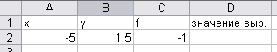
количество баллов – 3
2.6. Создать ЭТ «Сводная ведомость по оплате труда», которая бы содержала следующие столбцы: Фамилия, Имя работника, Специальность, Количество часов, Оплата 1 часа, Итого в рублях.
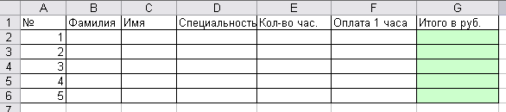
количество баллов – 3

2.7. Создать ЭТ «Ведомость начисления заработной платы», содержащую следующие элементы: Фамилия, Имя, Отчество, Дата, Начислено, Налог 13%, Налог ПФ 2%, К выплате.

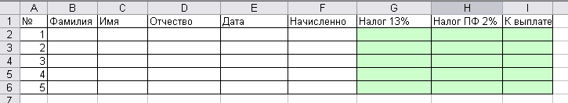

количество баллов – 5

- Оценивание учащихся.
Максимальное количество баллов – 16
на оценку «3» - 6 баллов
на оценку «4» - от 7 баллов до 8
на оценку «5» - от 9 баллов до 16

